Nr sprawy: U/PN/2025/02/1 | Załącznik nr 10.3 do SWZ

SZCZEGÓŁOWE WYMAGANIA
dla ładowarki przewodowej Plug-in 150kW.

Rozdział I. Przedmiot Zamówienia.
- Przedmiotem zamówienia jest dostawa, montaż i podłączenie oraz pierwsze uruchomienie jednej sztuki fabrycznie nowej, przewodowej, dwustanowiskowej ładowarki Plug-in 150 kW zwanej dalej „ładowarką Plug-in 150kW”, lub „ładowarką”, o parametrach i cechach funkcjonalno-użytkowych opisach w dalszej części niniejszego załącznika.
- Przedmiot zamówienia obejmuje również obsługę gwarancyjną, pogwarancyjną ładowarki, wsparcie techniczne oraz szkolenia.
Rozdział II. Warunki gwarancji i obsługi gwarancyjnej.
Minimalne warunki gwarancji na ładowarki:
- okresy poszczególnych gwarancji licząc od daty protokolarnego przekazania danej ładowarki Zamawiającemu:
- na obudowę ładowarki w zakresie perforacji, spowodowanej przez korozję – 7 lat,
- na powłoki lakiernicze i oznakowanie obudowy ładowarki – 5 lat,
- na pozostałe elementy ładowarki, w tym w szczególności na jej prawidłową i bezawaryjną pracę – 10 lat,
- na wszelkie prace budowlane i instalacyjne – 5 lat ,
- zastrzeżenia i wyłączenia dotyczące gwarancji :
- w okresie gwarancji ładowarki, o której mowa pkt 1 litera c, Wykonawca zobowiązany będzie do wykonania we własnym zakresie napraw gwarancyjnych,
- w okresie gwarancji ładowarki, o której mowa pkt 1 litera c, Wykonawca zobowiązany będzie do wykonania we własnym zakresie wszystkich okresowych przeglądów technicznych (przeglądów okresowych) wynikających z instrukcji obsługi (materiały, robocizna), a w przypadku wykonania naprawy lub modernizacji ładowarki (naprawy lub modernizacji, o której mowa w art. 16 ust. 2 pkt 2 Ustawy z dnia 11 stycznia 2018 r. o elektromobilności i paliwach alternatywnych) przygotowanie również ładowarki przewodowej do badania technicznego eksploatacyjnego, o którym mowa w § 17 pkt 2 Rozporządzenia Ministra Energii z dnia 26 czerwca 2019 r. (Dz.U.2019.1316 z dnia 2019.07.15),
- w ramach obsługi gwarancyjnej ładowarki Wykonawca zobowiązany jest:
- zapewnić terminowe wykonanie napraw gwarancyjnych i obsług technicznych, Wykonawca zobowiązany jest:
- wykonać naprawę gwarancyjną ładowarki w terminie do 2 dni licząc od dnia zgłoszenia usterki (reklamacji),
- wykonać obsługi techniczne ładowarki przewodowej w terminie do 7 dni licząc od dnia zgłoszenia,
- zapewnić należyte przeprowadzenie szkoleń wskazanych przez Zamawiającego pracowników,
- w okresie co najmniej 120 miesięcy licząc od dnia dostarczenia ładowarki przewodowej Wykonawca zapewnia Zamawiającemu bezpłatne aktualizacje i poprawki do oprogramowania zainstalowanego w ładowarce,
- w ramach obsługi pogwarancyjnej Wykonawca zobowiązany jest zapewnić możliwość zakupu części i podzespołów niepodlegających gwarancji do ładowarki przewodowej w okresie co najmniej 12 lat licząc od dnia dostawy ładowarki przewodowej Zamawiającemu,
- zasady, tryb postępowania, rozliczania, a także inne obowiązki wynikające ze zobowiązań obsługi gwarancyjnej i pogwarancyjnej ładowarki regulują Projektowane Postanowienia Umowy stanowiące załącznik nr 3 do SWZ,

Rozdział III. Kody CPV.
Kody CPV. Kod według Wspólnego Słownika Zamówień CPV: 31158000-8 ładowarki przewodowe
Rozdział IV. Wymagania formalne stawiane zamawianej ładowarce Plug -in 150kW.
- Ładowarka, musi być ładowarką dualną – dwustanowiskową i w zależności od potrzeb Zamawiającego musi umożliwić równoczesne ładowanie dwóch autobusów (magazynów energii) mocą 60 -70 kW^{±5%} lub jednego autobusu (magazynu energii) mocą 150 kW^{±5%}, proces ten musi być procesem automatycznym, co oznacza, że gdy ładowarka ładuje już jeden autobus mocą 150 kW^{±5%}, podłączenie drugiego autobusu powoduje automatyczny podział mocy ładowarki na dwa autobusy: 2x kW 60 -70 kW^{±5%}, automatyka musi działać analogicznie przy odłączeniu jednego z dwóch podłączonych już do ładowarki autobusów tj. po odłączeniu jednego z dwóch autobusów, moc ładowania wzrasta automatycznie z 60 -70 kW^{±5%} do 150 kW^{±5%}, ładując tym samym podłączony jeden autobus mocą 150 kW^{±5%}.
- Ładowarka winna być urządzeniem stacjonarnym tj. przystosowana do przytwierdzenia ładowarki do gruntu ( np. do prefabrykowanego elementu betonowego) aby zapewnić jej stabilne posadowienie – w miejscu przeznaczonym na jej eksploatacje w miejscu przeznaczonym na jej posadowienie, w tym wypadku Wykonawca dostarczy i zamontuje w miejscu przeznaczonym na posadowienie ładowarki odpowiedni prefabrykowany element betonowy. Zamawiający dopuści również obudowę ładowarki w wersji mobilnej, tj. wyposażonej w kółka jezdne umożliwiające jej manewrowanie oraz łatwe przemieszczanie. Kółka jezdne muszą być wyposażone w zatrzaskową blokadę, po włączeniu, której ładowarka zostanie stabilnie zablokowana w określonej pozycji – w miejscu przeznaczonym na jej posadowienie, w tym wypadku Wykonawca wykona pod ten rodzaj obudowy ładowarki nawierzchnie np. prefabrykowaną płytę cokołową.
- Rozpoczęcie procesu ładowania autobusu następować musi automatycznie tj. po uprzednim załączeniu ładowarki przewodowej ( załączenie zgodne z wymogiem opisanym w tabeli 3 wiersz 4 niniejszego załącznika) oraz podłączeniu do gniazda autobusu przewodu ładowarki przewodowej Plug-in, zakończonego wtykiem systemu CCS, type 2. Proces ładowania winien rozpocząć się automatycznie bez konieczności wykonywania żadnych dodatkowych czynności w czasie nie dłuższym niż 120 sekund - Zamawiający zaleca aby czas ten był możliwie najkrótszy (pod warunkiem braku problemów technicznych po stronie ładowanego autobusu), licząc od momentu podłączenia w/w przewodu do autobusu.
- Proces ładowania magazynu energii (dla każdego przewodu ładującego indywidualnie) musi być sygnalizowany (i realizowany) dla kierowcy w następujący sposób:
- włączona ładowarka musi kontrolką koloru zielonego (zabudowaną na panelu sterującym) informować o gotowości podłączenia autobusu – świecąca kontrolka jest równoznaczna z gotowością ładowarki do podłączenia przewodu ładowarki do autobusu,
- po podłączeniu przewodu z ładowarki do gniazda autobusu odrębna kontrolka (zabudowaną na panelu sterującym) koloru niebieskiego lub fioletowego (do tej pory nieaktywna) winna zacząć świecić światłem przerywanym, informując o komunikacji autobusu z ładowarką,
- po skutecznym zakończeniu procesu komunikacji autobusu z ładowarką, rozpoczyna się proces ładowania autobusu, który jest sygnalizowany ciągłym światłem kontrolki, o której mowa w pkt 2, a wtyk z przewodu ładowarki blokowany jest w gnieździe CCS autobusu (funkcja blokady jest funkcją po stronie autobusu tj. wymuszana jest przez podłączony do ładowarki autobus), uniemożliwiając tym samym wysunięcie wtyku podczas procesu ładowania,
- z zastrzeżeniem pkt 7 po naładowaniu magazynu energii do pełna, proces ładowania jest zakończony (proces ładowania zakańczany jest przez autobus) i możliwe jest odłączenie wtyku przewodu ładowarki z gniazda autobusu – kontrolka, o której mowa w pkt 2 jest wyłączona,
- zakończenie procesu ładowania musi być również możliwe w dowolnym momencie procesu ładowania (np. przed naładowaniem magazynu energii do 100% ), odbywać się to musi przez naciśniecie przycisku koloru czerwonego (zabudowanego na panelu sterującym) – naciśnięcie tego przycisku, skutkować musi natychmiastowym zakończeniem procesu ładowania oraz możliwością odłączenia wtyku ładowarki z gniazda autobusu (funkcja blokady jest funkcją po stronie autobusu tj. wymuszana jest przez podłączony do ładowarki autobus),
- jeżeli podczas komunikacji, o której mowa w pkt 2 lub podczas procesu ładowania magazynu energii wystąpi awaria, to musi to być sygnalizowane świeceniem kontrolki koloru czerwonego (podczas prawidłowej pracy ładowarki kontrolka ta jest nieaktywna), zabudowanej na panelu sterującym ładowarki oraz proces ładowania musi być natychmiast przerwany – odłączenie wtyku ładowarki z gniazda autobusu musi być wtedy możliwe,
- w celu umożliwienia realizacji funkcji utrzymania temperatury dyżurnej w przestrzeni pasażerskiej i kabinie kierowcy ( funkcja opisana w załączniku nr 10.1 do SWZ w rozdziale VI w wierszu nr 7 „Magazyn energii elektrycznej”, po naładowaniu magazynu energii do pełna komunikacja pomiędzy autobusem, a ładowarką musi być utrzymana.

Uwaga:
Zamawiający, używając określeń typu „kontrolka” lub „przycisk” miał na myśli potoczne znaczenie tego typu wyposażenia. Jeżeli Wykonawca w ładowarce zastosuje wyświetlacz LCD, który będzie sygnalizował ikonami lub w inny sposób np. poprzez podświetlenie danego tekstu lub kafelka w kolorystyce wymaganej przez Zamawiającego, to Zamawiający zaakceptuje takie rozwiązanie techniczne.

- Ładowarka musi być przystosowane do pracy ciągłej 24 h/dobę, 7 dni w tygodniu, z wyjątkiem czasu niezbędnego na wykonanie czynności serwisowych, nie dłużej jednak niż 8 h, dwa razy w roku,
- Ładowarka musi posiadać zabezpieczenie przed jej użyciem przez osoby nieuprawnione: stacyjka na klucz lub ładowarka będzie wyposażona w elektroniczną autoryzację procesu ładowania (np. karta RFID).
- Ładowarka będzie eksploatowana na terenie placu postojowego zajezdni Zamawiającego w 41-303 Dąbrowa Górnicza Al. Piłsudskiego 60, bez zadaszenia, co oznacza, że ładowarka musi być odporna na zmienne warunki atmosferyczne (warunki otoczenia), charakterystyczne dla miejsca eksploatacji.
- Ładowarkę należy dostarczyć, rozładować, posadowić na prefabrykowanym elemencie betonowym lub w inny sposób –zgodnie z wyborem Wykonawcy ( w zależności od rodzaju wybranej przez Wykonawcę obudowy ładowarki), w wyznaczonym przez Zamawiającego miejscu, podłączyć do instalacji elektrycznej Zmawiającego na następujących zasadach:
- ładowarkę 150kW należy podłączyć przewodem AC do stacji transformatorowej 6/04kV,
- dla potrzeb podłączenia ładowarki Wykonawca wykona:
- złącze kablowe w bezpośrednim sąsiedztwie posadowienia ładowarki ,
- linię kablową (około 120mb) pomiędzy złączem kablowym, o którym mowa w lit a, a wskazanym przez Zamawiającego polem odłącznym w rozdzielni n/n w/w stacji transformatorowej 6/04kV,
- po wykonaniu czynności opisanych w pkt 2 Wykonawca dokona pierwszego uruchomienia oraz przeprowadzi testy ładowania autobusów i pracy ładowarki.
Plan sytuacyjny i dokumentacje zdjęciową miejsca posadowienia ładowarki zawiera rozdział VI niniejszego załącznika.
- Poza obowiązkami wynikającymi z ust. 8 Wykonawca zobowiązany jest do:
- sporządzenia wymaganej prawem dokumentacji powykonawczej w tym w szczególności dokumentacji koniecznej do przeprowadzenia przez Urząd Dozoru Technicznego (UDT) badania, o którym mowa w art. 16 ust. 2 pkt. 1 Ustawy o elektromobilności i paliwach alternatywnych (Dz.U.2024.1289 t.j. z dnia 2024.08.26 z póź. zmianami)
- złożenia w imieniu Zamawiającego wniosku o przeprowadzenie tych badań i reprezentowania Zamawiającego przed UDT, aż do uzyskania pozytywnego wyniku tego badania i uzyskania protokołu, o którym mowa w § 19 ust. 4, Rozporządzenia Ministra Energii z dnia 26 czerwca 2019 r. (Dz.U.2019.1316 z dnia 2019.07.15) Zamawiający udzieli Wykonawcy wszystkich niezbędnych pełnomocnictw do reprezentowania Zamawiającego przed UDT,
- wykonania ewentualnych zaleceń lub zastrzeżeń UDT związanych z badaniem i uzyskaniem protokołu, o którym mowa w pkt 2 w tym do ewentualnego wykonania ochrony przed przypadkowym najechaniem ładowarki
- Minimalna żywotność ładowarki Plug-in to 15 lat.
- Wymaga się, aby oferowana ładowarka Plug-in posiadała oznakowanie CE oraz deklarację zgodności lub certyfikat zgodności zgodnie z wymogami Ustawy z dnia 30 sierpnia 2002 r. o systemie oceny zgodności (Dz.U.2023.215 t.j. z dnia 2023.02.01).
- W celu umożliwienia nadzoru nad procesem ładowania posiadanych już ładowarek do autobusów elektrycznych i hybrydowych Zamawiający wdrożył i eksploatuje System Monitorowania Pracy Ładowarek (SMPŁ) pracujący zgodnie z standardem Open Charge Point Protocol OCCP 1.6- J (JSON) dlatego też Zamawiający wymaga od Wykonawcy bezprzewodowego podłączenia (i skonfigurowania) ładowarki do SMPŁ Zamawiającego, jeżeli do bezprzewodowego podłączenia ładowarki do SMPŁ niezbędna będzie karta SIM to w okresie pierwszych 5 –ciu lat eksploatacji w zapewni ją Wykonawca. Zamawiający udostępni Wykonawcy wszelkie niezbędne dane do podłączenia i konfiguracji ładowarki do SMPŁ na etapie podpisania lub realizacji umowy.
- Wraz z ładowarką Wykonawca dostarczy Zamawiającemu (co najmniej) sporządzoną w języku polskim:
- dokumentację potwierdzającą przeprowadzenie badania, o którym mowa w § 17 ust. 1 Rozporządzenia Ministra Energii (zwanego dalej RME) z dnia 26 czerwca 2019 r. (Dz.U.2019.1316 z dnia 2019.07.15), tj. protokół z badania, o którym mowa w § 19 ust. 4 RME oraz kopie dokumentów wynikających z § 20 RME,
- protokoły z pomiarów elektrycznych, obejmujących, co najmniej:
- pomiary ciągłości przewodów ochronnych, włącznie z przewodami w połączeniach wyrównawczych głównych i dodatkowych oraz – w przypadku pierścieniowych obwodów odbiorczych – przewodów czynnych,
- pomiary rezystancji izolacji przewodów elektrycznych, mierzonej między przewodami czynnymi oraz między przewodami czynnymi, a przewodem ochronnym przyłączonym do układu uziemiającego,
- pomiary rezystancji uziemień roboczych, o ile są stosowane,
- sprawdzenie działania urządzeń ochronnych różnicowoprądowych,
- pomiary skuteczności ochrony przeciwporażeniowej,
- 3 egzemplarze papierowe oraz wersję elektroniczną instrukcji obsługi oraz instrukcji serwisowej ładowarki – zakres przedmiotowych instrukcji nie może być mniejszy- niż zakres wynikający z § 22 RME,
- książkę przeglądów serwisowych (okresowych).

Rozdział V Wymagania szczegółowe dla ładowarki 150kW.
- Dane (prądowe) zasilania do ładowarki Plug –in.
Tabela nr 1
L.p. | Opis | Wymagany parametr/funkcja/cecha
1 | 2 | 3
1. | Napięcie zasilania | 3 x 400V; 50Hz
2. | Moc przyłączeniowa | 165kVA

- Dane wyjściowe i inne parametry ładowarki Plug-in.
Tabela nr 2
L.p. | Opis | Wymagany parametr/funkcja/cecha
1 | 2 | 3
1. | Znamionowa moc ładowania | 1x 150kW^{±5%} lub 2x 60-70kW^{±5%} .  Maksymalny prąd ładowania 250A.
2. | Napięcie ładowania | 150 - 950VDC (Zamawiający dopuści szerszy zakres napięć ładowania jeżeli wymagać tego będzie sposób ładowania magazynu energii jednak napięcie max nie może przekraczać 1000VDC)
3. | Minimalne napięcie ładowania w sytuacji awaryjnej | 380VDC (Zamawiający dopuści niższy poziom napięcia ładowania jeżeli wymagać tego będzie sposób ładowania magazynu energii).
4. | Interfejs ładowania | Złącze plug-in systemu CCS, type 2 zgodne z IEC62196-3
5. | Interfejs komunikacyjny | Komunikacja PLC (IEC61851-23, IEC61851-24) zgodnie ze standardem DIN70121 i ISO15118 ed.1, zapewniający kryterium kompatybilności ładowarki z autobusami i zapewniający poprawność procesu ładowania.
6. | Izolacja galwaniczna wejść względem wyjść (min) | 2.5kV
7. | Sprawność (minimalna) | 94%
8. | Stopień ochrony IP (minimalny) | IP 54, dopuszcza się IP 23 dla układu chłodzenia radiatorów
9. | Zakres temperatury pracy °C (min od …do…) | -25/+50
10. | Kompatybilność elektromagnetyczna | Ładowarka musi spełniać aktualne wymagania w zakresie EMC (Electro Magnetic Compatibility)
11. | Moduły ładowania | Demontaż modułów ładowania z wnętrza ładowarki musi być możliwy bez konieczności demontażu ładowarki z miejsca jej pracy. Moc pojedynczego modułu nie może być większa niż 60kW.
12. | Liczniki energii elektrycznej | Ładowarka musi być wyposażona w liczniki energii wyjściowej i wejściowej.
13. | Poziom hałasu | Emitowany przez ładowarki 80kW poziom hałasu musi być mniejszy niż 65 dB(A) we wszystkich kierunkach (pomiar w odległości 1,0 m). Dźwięki emitowane przez ładowarki 80kW nie mogą być uciążliwe dla osób przebywających w pobliżu tej ładowarki.

- Wymagania dotyczące obudowy mechanicznej i gabarytów ładowarki Plug- in.
Tabela nr 3
L.p. | Opis | Wymagany parametr/funkcja/cecha
1 | 2 | 3
1. | Obudowa ładowarki | - Konstrukcja poszycia: stalowa ocynkowana lub(i) aluminiowa lub(i) nierdzewna, malowana proszkowo lub w inny sposób gwarantujący trwałe zabezpieczenie przed korozją i uszkodzeniami mechanicznymi, odporność przed udarami obudowy IK10.  - Szczegółowy schemat lakierowania uzgodniony zostanie z Wykonawcą na etapie podpisania umowy. Zakłada się ,że kolorystyka obudowy wykonana będzie lakierami wg palety RAL zgodnie ze schematem opisanym w rozdziale VII niniejszego załącznika.  - Obudowa ładowarki przewodowej musi posiadać :  - tabliczkę znamionową, zawierającą co najmniej:  - nazwę i adres producenta,  - datę produkcji,  - parametry prądowe AC wejścia i DC wyjścia,  - numer fabryczny i nazwę urządzenia,  - oznakowanie CE,  - inne, zgodnie z przepisami,  - tabliczkę ostrzegawczą wysokie napięcie,  - opisany panel sterowania w formie tekstu lub piktogramów,  - pojemnik lub futerał zawierający szczegółową instrukcje obsługi ładowarki przewodowej Plug in –Instrukcja ta musi być zalaminowana,  - logo Zamawiającego ,  - oznakowanie zgodne z Księgą Identyfikacji Wizualnej Krajowego Planu Odbudowy,  - oznakowany wyłącznik bezpieczeństwa tzw. „grzybek” odcinający obwody elektryczne zasilające w energie elektryczną,  - wystarczającą do obsługi i naprawy ładowarki przewodowej Plug in ilość pokryw obsługowych -zamykanych kluczem patentowym lub innym skutecznym rozwiązaniem uniemożliwiającym dostęp do wnętrza ładowarki przewodowej plug in osobą nieuprawnionym.  - inne, wynikające z Rozporządzenia Ministra Energii z dnia 26 czerwca 2019 r,  - wszelkie oznakowanie ładowarki musi być wykonane w języku polskim, jeżeli fabryczne oznakowanie ładowarki zostało wykonane w języku innym niż język polski, Wykonawca zastosuje dodatkowe ( lub zastąpi ) oznakowanie wykonane w języku polskim.
2. | Wymiary zewnętrzne wys. x szer. x gł. [mm] (maksymalne) | 2100 x 1600 x 1000 +15%
3. | Maksymalne wymiary dla miejsca posadowienia [mm] | 1600 x 1000 +15%
4. | Zabezpieczenie przed dostępem osób nieuprawnionych | Na zewnątrz obudowy ładowarki Plug-in należy zamontować urządzenie ograniczające dostęp do uruchomienia ładowarki przez osoby nieuprawnione. Dopuszczone rozwiązanie to: „stacyjka” na klucz patentowy przewidziana do intensywnej eksploatacji, wymagane jest od Wykonawcy dostarczenie Zamawiającemu kluczy do stacyjki w ilości – 5 sztuk na każdą ładowarkę lub ładowarka będzie wyposażona w elektroniczną autoryzację procesu ładowania (np. karta RFID), wymagane jest od Wykonawcy dostarczenie Zamawiającemu zaprogramowanych kart RFID w ilości – 60 sztuk na ładowarkę.
5. | Przewód zasilający ładowarki i przewody do ładowania autobusów | - Ładowarka musi być podłączona linią kablową AC zgodnie z wymogiem opisanym w ust 8, na Wykonawcy spoczywa obowiązek uzgodnienia z Zamawiającym szczegółowego harmonogramu prac związanych z posadowieniem i podłączeniem ładowarki.  - Ładowarka musi być wyposażona w dwa przewody DC do ładowania autobusów zakończone złączem Plug-in (o, którym mowa w wierszu 4 tabeli nr 2) długość przewodów zostanie ostateczne ustalona w warunkach terenowych posadowienia ładowarki (nie więcej niż 7 m). Zakłada się, że przewody będą różnej długości. Na etapie realizacji dostawy ładowarki, na Wykonawcy spoczywa obowiązek dostosowania długości przewodów do ładowania DC tak aby przewody ten nie tworzyły pętli, zwojów, załamań podczas ładowania autobusów we wskazanej przez Zamawiającego lokalizacji posadowienia autobusów względem ładowarki.  - Dla potrzeb odłożenia złącza Plug-in systemu CCS obudowa ładowarki musi być wyposażona w gniazda odkładcze (2szt) (skutecznie utrzymujące te złącza i zabezpieczające je przed upadkiem) oraz dwa nierdzewne wieszaki dla potrzeb odwieszenia przewodów ładowania.  - Zamawiający zamiast rozwiązania, o którym mowa ust. 3 dopuszcza inny równoważny system zarządzania przewodami DC np. system linkowy, w którym przewód DC sam wraca na żądaną pozycję, a użytkownik nie musi owijać przewodu wokół nierdzewnego wieszaka i w łatwy sposób może odłożyć przewód do gniazda odkładczego.  W rozwiązaniu równoważnym zbędnym będzie dostarczenie nierdzewnych wieszaków dla potrzeb zawieszenia przewodów.
6. | Posadowienie i mocowanie stacji ładowania (ładowarki przewodowej Plug-in) | Ładowarka będzie posadowiona na dostarczonym przez Wykonawcę prefabrykowanym elemencie betonowym lub w inny sposób zgodnie z wyborem Wykonawcy ( w zależności od rodzaju wybranej przez Wykonawcę obudowy ładowarki) w wyznaczonym przez Zamawiającego miejscu.
7. | Zabezpieczenie przed dostępem osób nieuprawnionych do wnętrza ładowarki Plug-in | Elementy ruchome obudowy ładowarki , takie jak: drzwi, włazy lub klapy rewizyjne muszą być wyposażone w zamki patentowe wysokiej jakości, uniemożliwiające dostęp do wnętrza ładowarki osobom nieuprawnionym.  Wymagane jest od Wykonawcy dostarczenie Zamawiającemu kluczy do elementów ruchomych (drzwi, włazy lub klapy rewizyjne) w ilości – 5 sztuk na ładowarkę.

Rozdział VI. Plan sytuacyjny posadowienia ładowarki 150kW.
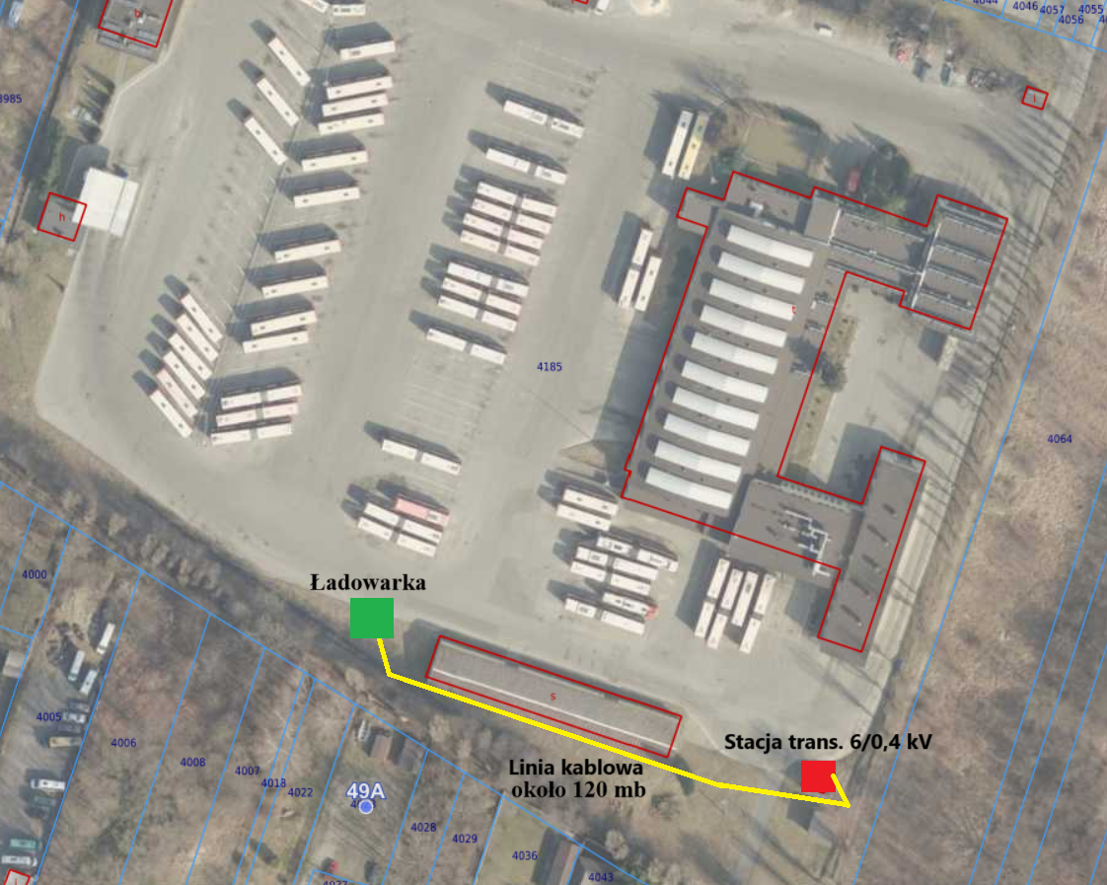
Orientacyjna lokalizacja posadowienia ładowarki na terenie Zajezdni Autobusowej w Dąbrowie Górniczej przy al. Piłsudskiego 60, na działce o nr ewid. 4185. Źródło: Opracowanie własne na podstawie: https://mapy.geoportal.gov.pl/imap/Imgp_2.html?locale=pl&gui=new&sessionID=7435519

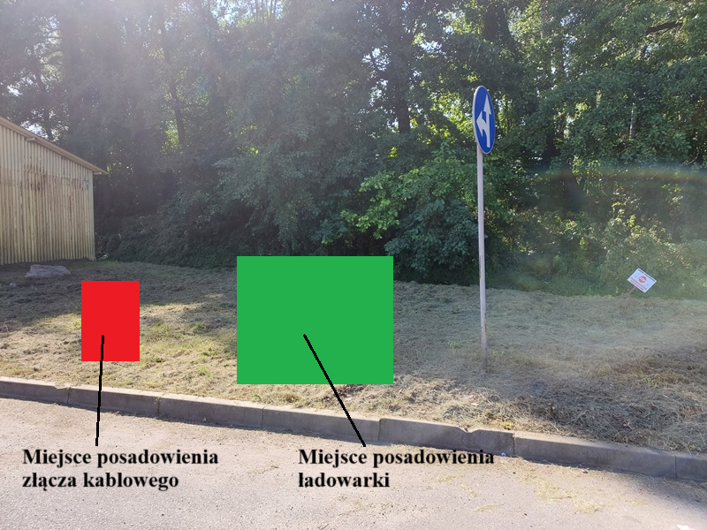

Rozdział VII. Zakładany schemat lakierowania i oznakowania obudowy dla ładowarki 150kW.
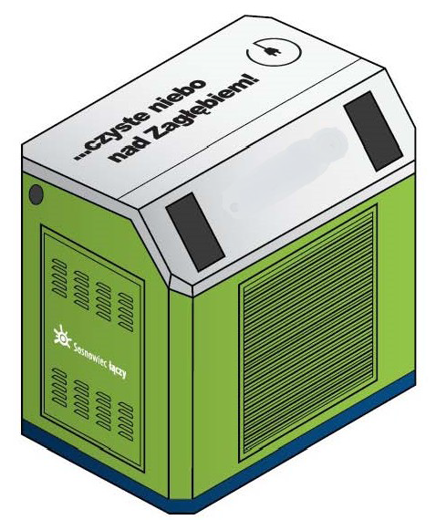

RAL 7035

RAL 6018

RAL 5002

1
Obudowa ładowarki dodatkowo musi być oznakowana zgodnie z wymogami opisanymi w tabeli nr 3 niniejszego załącznika.

-

